PrÉsidence

de la Paris, le 7 septembre 2015

République

NOTE

à Monsieur le Président de la République

----

s/c de Monsieur le Secrétaire General

***Objet : Sondages régionaux***

Deux sondages régionaux sont parus ces jours-ci :

1. **Ile de France**: **C. Bartolone poursuit sa progression, V. Pécresse s’effrite, le FN se tasse**.

* **au 1er tour**, le dernier sondage BVA pour L’Obs et EELV donnerait :
* Nathalie Artaud : 2%

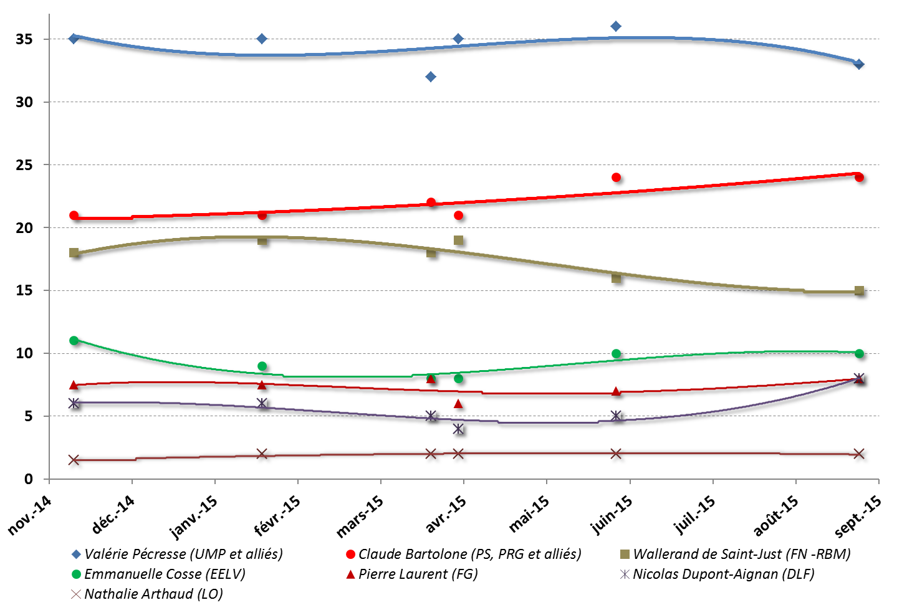

* Pierre Laurent : 8%
* Emmanuelle Cosse : 10%
* Claude Bartolone : 24%
* Valérie Pécresse : 33%
* Nicolas Dupont-Aignan : 8%
* Wallerand de Saint-Just : 15%

A noter que **les intentions sont davantage cristallisées à droite** (73% de sûreté de choix pour V. Pécresse, 80% pour W. de Saint-Just) **qu’à gauche** (65% pour C. Bartolone, 48% pour E. Cosse et pour P. Laurent).

* **au 2nd tour, C. Bartolone et V. Pécresse seraient à égalité** (41/41, et 18% pour W. de Saint-Just)

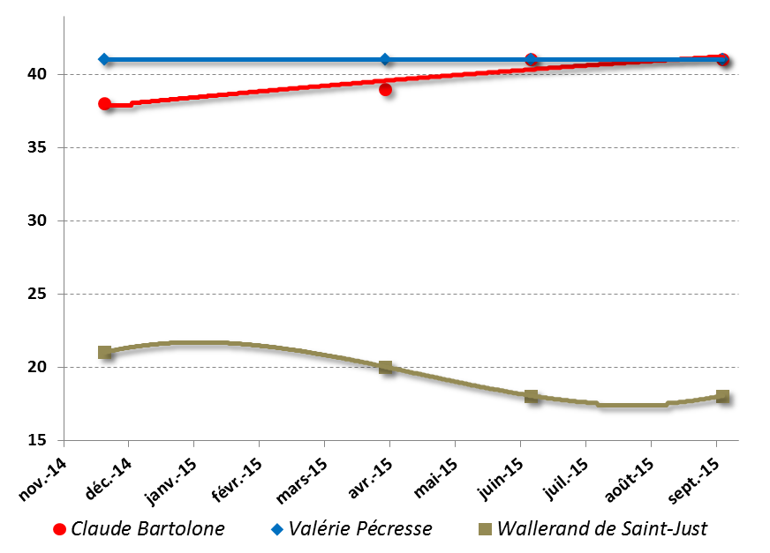

A noter que **les reports à gauche sont meilleurs de la part du Front de Gauche** (76% des électeurs de P. Laurent voteraient C. Bartolone ; 17% s’abstiendraient) **que d’EELV** (64% voteraient C. Bartolone, 23% s’abstiendraient, 8% voteraient V. Pécresse).

1. **Auvergne Rhône-Alpes****: bonne progression de JJ. Queyranne, stabilité de L. Wauquiez, effritement du FN.**

* **au 1er tour** selon BVA (pour LyonMag), les résultats seraient les suivants :

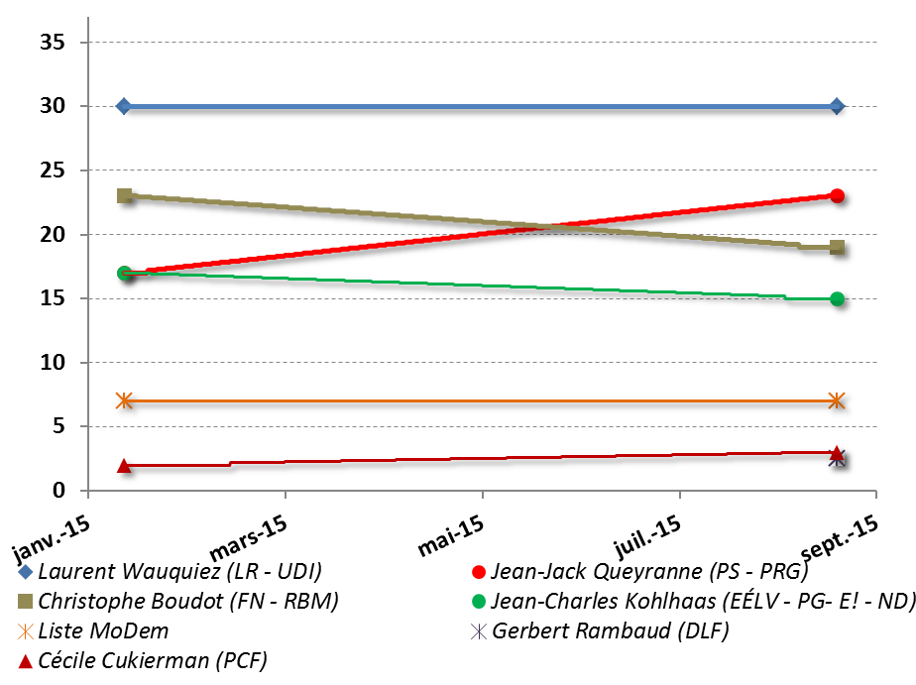

* Cécile CUKIERMAN : 3%
* Jean-Charles KOHLHAAS : 15%
* Jean-Jack QUEYRANNE : 23%
* Une liste Modem : 7%
* Laurent WAUQUIEZ : 30%
* Debout La France : 2,5%
* FN - Christophe BOUDOT : 19%

**Sans listes distincte PC et Modem** :

* Jean-Charles KOHLHAAS : 17%
* Jean-Jack QUEYRANNE : 25,5%
* Laurent WAUQUIEZ : 34,5%
* Debout La France : 3%
* FN - Christophe BOUDOT : 19%

Là encore, **les intentions de vote sont davantage cristallisées à droite** (78% de sûreté de choix pour L. Wauquiez, 79% pour le FN) **qu’à gauche** (68% pour JJ. Queyranne, 52% pour JC Kohlhaas).

* **au 2nd tour, en quadrangulaire** (pas d’historique) :
* Jean-Charles KOHLHAAS : 18%
* Jean-Jack QUEYRANNE : 25%
* Laurent WAUQUIEZ : 36%
* Christophe BOUDOT : 21%

**En cas de triangulaire, quasi-égalité Queyranne-Wauquiez :**

* Jean-Jack QUEYRANNE : 38%
* Laurent WAUQUIEZ : 40%
* Christophe BOUDOT : 22%

A noter que **les reports à gauche restent moyens** : 68% des électeurs de JC. Kohlhaas se reporteraient sur JJ. Queyranne, contre 15% sur L. Wauquiez et 15% d’abstention.

Dans les deux régions et dans toutes les configurations, la gauche peine à atteindre les 40%.

Adrien ABECASSIS